Compte-Rendu

Introduction

Ce rapport a pour but de décrire le fonctionnement d’une application permettant la simulation d’un système de carburant d’un avion.

Notre application dispose de 2 modes d’utilisation principaux : le mode simulation et le mode entraînement. Dans le premier, l’utilisateur peut modifier l’état du système à sa guise, tout en observant son évolution. Il peut également créer de nouveaux exercices pour le mode entraînement.
Dans le second, l’utilisateur peut, après s’être authentifié, tenter de résoudre un des exercices préconçus et être évalué sur sa performance. En effet dans ce mode, des pannes ont été injectées dans le système et c’est au pilote d’effectuer les actions nécessaires afin de rétablir l’apport en carburant des moteurs.

Dans une première partie, nous décrirons l’interface graphique de notre programme et les actions réalisables par l’utilisateur. Dans une seconde, nous traiterons plus en détail du fonctionnement interne du programme, notamment l’organisation en modules et la librairie QT utilisée. Enfin, nous rajouterons quelques notes concernant l’organisation du projet entre les développeurs.

I. Interface graphique

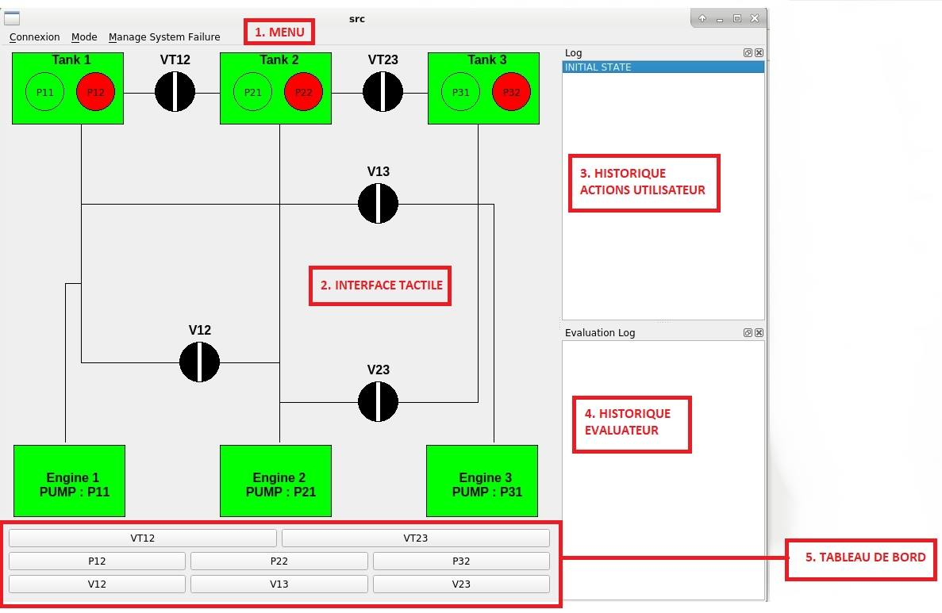

1. Menu

Le bouton « connexion » propose à l’utilisateur de créer un compte, de s’authentifier ou bien de se déconnecter. Une fois connecté, l’utilisateur à accès à la fonctionnalité « File » lui permettant de sauvegarder et charger des fichiers dans l’application.
Le bouton « mode » permet à l’utilisateur de choisir entre le mode évaluation ou le mode simulation.
Le bouton « Manage system failure » permet à l’utilisateur d’injecter des pannes dans le système : vider/remplir un réservoir ou casser/réparer une pompe. Notons que ces boutons n’ont aucune utilité dans le mode evaluation. En effet, un pilote qui s’exerce ne devrait pas avoir à injecter des pannes dans le système, son soucis étant de les résoudre uniquement en utilisant les fonctions du tableau de bord.

2. Interface tactile

Cette interface permet de visualiser l’évolution du système carburant en fonction des actions de l’utilisateur.

En effet, un réservoir en vert représente un réservoir plein. En rouge, un réservoir vide. De même, un moteur alimenté et une pompe allumée sont représentés en vert, tandis qu’un moteur non alimenté et une pompe éteinte sont affichés en rouge. Lorsqu’une pompe est cassée, la couleur adoptée est le gris.
En ce qui concerne les vannes, lorsque le trait blanc central est disposé sur l’axe vertical, cela signifie que la vanne est ouverte. Sur l’axe horizontal, la vanne est fermée.
Enfin, pour chaque moteur, le nom de la pompe qui l’alimente est affiché en format texte, sous le nom du moteur. Par exemple : Engine 1, PUMP : P11 indique que le moteur numéro 1 est alimenté en carburant par la pompe 11.

En outre, l’interface permet de modifier l’état du système en cliquant directement sur les widgets (pump, valve) afin de changer leur état, sans avoir à passer par le tableau de bord. Pour observer un changement d’état, l’utilisateur est cependant contraint d’effectuer une action dite « légale ». En effet, il ne peut interagir qu’avec les pompes de secours et les vannes, tout comme avec le tableau de bord. Pour modifier l’état des réservoirs ou des pompes primaires, l’utilisateur doit accéder au bouton « Manage System Failure » du menu. De plus, si l’utilisateur allume par exemple une pompe alors que le réservoir est vide, rien ne se passera, puisqu’il s’agît d’une action n’ayant aucun impact sur le système carburant.

3. Historique des actions utilisateurs

Cette fenêtre « Log » permet de visualiser les actions effectuées par l’utilisateur. Par exemple, s’il clique sur la vanne vt12, une ligne de texte stipulant « VT12 » sera rajouté à la console. La ligne « INITIAL STATE » correspond à l’état de départ du système avant toute modification. Lorsque l’utilisateur sélectionne une ligne dans l’historique, il peut visualiser l’état du système tel qu’il était après avoir effectué l’action correspondante. Si l’utilisateur effectue une nouvelle action, l’historique reprendra à partir du dernier état enregistré dans l’historique.

4. Historique de l’évaluateur

La fenêtre « Evaluation Log » quand à elle, affiche des messages de l’évaluateur, lorsque le mode sélectionné est « Evaluation ». Ces messages permettent au pilote qui s’exerce, de savoir si les actions qu’il réalise sont correctes ou non. Si le mode sélectionné est « Simulation », rien ne s’affiche.
5. Tableau de bord

Il s’agît d’un substitut au mode tactile. En effet, plutôt que de cliquer directement sur les widgets de l’interface tactile pour changer leur état, l’utilisateur peut choisir d’interagir avec le panneau de bord à la place.
Les actions réalisées et leurs conséquences pour le système seront les mêmes. Il s’agît simplement de deux types d’interaction différents. Tout comme avec l’interface tactile, l’utilisateur peut interagir avec les pompes secondaires et les vannes.

II. Fonctionnement interne
1. Librairie QT

Nous avons parlé et nous parlerons souvent de widgets dans ce rapport. Un widget est un composant d’interface graphique tel qu’une fenêtre, un menu, un bouton…
Les widgets proposés par QT étant très intéressant pour implémenter l’interface graphique de notre programme, la librairie QT a été intégrée à notre programme.

En plus des widgets de base de QT, la plupart de nos objets si ce n’est tous, héritent donc des classes Qwidget ou Qobject. Nous avons fait ce choix car les QObject de QT notamment, permettent une implémentation pratique des mécanismes de signaux et de slots.
Nous ne détaillerons pas plus en détail ici le fonctionnement des signaux et des slots car ces informations sont disponibles via la documentation de qt.

Notons cependant que pour exécuter notre programme, l’utilisateur doit disposer d’une installation de Qt version 5.12 au minimum.

2. Modules

Notre programme est divisé en 5 modules : système carburant, affichage, menu, évaluateur et historique.

2.a) Système Carburant

Dans ce module, nous gérons tout ce qui a un rapport avec le système carburant lui-même, notamment les différents widgets du système : les réservoirs, les pompes, les vannes et les moteurs, et l’interaction de l’utilisateur avec ceux-ci.

Chaque widget hérite d’une classe mère « GenericTpev ». En commun à tous ces widgets nous pouvons notamment citer : l’état du widget (ON, OFF, BROKEN, VIDE, PLEIN, OUVERT/FERME, ALIMENTE OU NON…) ; la méthode SLOT de gestion du clic utilisateur qui va modifier l’état du widget et in fine, l’état du système ; les SIGNAUX de clics ; la fonction qui affiche (dessine) le widget.

Parmi les signaux de clics, on retrouve les interactions principales entre ce module et ses pairs. En effet, lorsqu’un widget est cliqué, un signal est transmis au module « historique » afin de sauvegarder l’état du système après clic et identifier l’objet cliqué; un autre signal est envoyé au module « affichage » afin de modifier l’affichage du widget cliqué et l’affichage des widgets impactés par ce changement d’état.

2.b) Affichage

Ce module représente l’interface de notre logiciel dans son intégralité.
Il interagît donc avec chacun des autres modules : avec le système carburant pour afficher les différents états du système ; avec le menu pour afficher les boutons, les fenêtres de connexion, de sauvegarde et de chargement de fichier ; avec l’historique, afin de visualiser les actions effectuées par l’utilisateur.

Pour la plupart des méthodes de ce module, il s’agît de méthodes proposées par QT qui ont été redéfinies dans notre programme, notamment les méthodes widget.show() (pour afficher le widget), widget.update() (signal envoyé au widget pour mettre à jour son affichage), void paintEvent(QPainter*) (pour dessiner des éléments du widget, tel que des rectangles, du texte…).

2.c) Menu

Le module « menu » regroupe plusieurs fonctionnalités, notamment : la connexion (authentification) de l’utilisateur, l’injection de pannes dans le système, le changement de mode (simulation ou evaluation) et la sauvegarde/chargement de fichier.

Connexion
Dans le menu, l’utilisateur a accès à l’onglet connexion lui proposant d’interagir avec 3 boutons.

S’il s’agit de la création de compte (« Register »), la méthode correspondante est appelée et propose son interface à l’utilisateur. Une fois le bouton de confirmation pressé, le slot correspondant est appelé. Celui ci vérifie que l’utilisateur n’est pas déjà présent dans le fichier utilisateur puis le cas échéant ouvre le fichier d’utilisateur en mode concaténation afin d’y entrer le nom et mot de passe donné par le nouvel utilisateur.

S’il s’agit de la connexion (« Connection »), la méthode correspondante est appelée et propose son interface à l’utilisateur.Une fois le bouton de confirmation pressé, le slot correspondant est appelé. Celui-ci ouvre cette fois le fichier d’utilisateur en lecture seule puis cherche ses données dans ce dernier. S’il le trouve, il le connecte à l’application avec un message de bienvenue, sinon il l’informe de l’échec de la procédure.

S’il s’agit de la déconnexion, le slot correspondant est directement appelé et annule la connexion actuelle en émettant un signal qui sera perçu par le programme.

Panne
En cas d’injection de panne, le menu communique avec le module système carburant afin de mettre à jour l’état du widget correspondant et des widgets affectés. Leur affichage est alors modifié via les fonctionnalités du module affichage.

Changement de mode
Permet de modifier la variable globale MainWindow::mode.

Sauvegarde/Chargement
Permet de sauvegarder ou charger des fichiers.
Pour cela, le module « menu » communique avec l’affichage, afin d’afficher la fenêtre d’exploration de fichier. Lorsque le bouton « charger » est cliqué, un signal est envoyé au module système carburant afin qu’il mette à jour son état, ainsi qu’au module « historique », afin de charger l’historique des actions utilisateur correspondant.
En cas de sauvegarde, le module « menu » reçoit un signal du système carburant et de l’historique, avec les informations à sauvegarder. Notons que les sauvegardes sont effectuées dans des fichiers binaires.

2.d) Evaluateur

Afin de communiquer avec le reste du programme, la classe Evaluation utilise les « slots ».

Elle en dispose de 9 : un pour chaque bouton avec lesquelles le pilote peut interagir, autrement dit, un pour chaque choix du pilote. Ces slots sont en réalité des algorithmes représentant les méthodes principales de l’évaluateur.
Enfin un neuvième slot, « resolved() » connecté à un signal envoyé par les moteurs est chargé d’indiquer à l’évaluateur que l’exercice est terminé.

A chaque clic de l’utilisateur sur un bouton afin de changer l’état du système, un signal est envoyé à l’évaluateur depuis le module système carburant. Il est important de noter que ce signal est reçu avant que l’état soit altéré.
L’algorithme correspondant est alors appelé, évaluant l’état actuel du système et l’intérêt de l’altération voulue par l’utilisateur. Si cette dernière est correcte alors l’évaluateur affiche « Correct » sinon il informe l’utilisateur que son choix est incorrect et soustrait 1 point à la note finale.
Chaque fois qu’un nouveau moteur est alimenté, un signal est émis par le système carburant afin d’en avertir l’évaluateur. Si il s’avère que ce moteur était le dernier a alimenter alors l’évaluateur termine l’évaluation et en informe l’utilisateur en lui donnant sa note. Le mode exercice est alors quitté pour revenir au mode simulation.

2.e) Historique

Les fonctionnalités de sauvegarde d’état du système carburant et des actions utilisateurs sont regroupés dans ce module. Nous pouvons également y ajouter la fonctionnalité qui affiche des messages guidant le pilote, lorsque le mode évaluation est sélectionné.
Ce module doit donc pouvoir communiquer avec l’affichage, le système carburant et l’évaluation. Si l’utilisateur souhaite sauvegarder ou charger un historique, l’historique doit interagir avec le sous-module correspondant du menu.

III. Organisation du projet

Nous avons commencé par définir les actions réalisables par l’utilisateur via l’interface graphique. Ensuite, nous avons établis les modules et fonctionnalités de notre programme, au cours de deux réunions.
Par la suite, nous nous sommes répartis les tâches, notamment les modules à implémenter et fixés un calendrier à respecter. Pendant la phase d’implémentation, nous avons essentiellement communiqué via appel vidéo avec le logiciel discord, pratique pour les partages d’écran notamment.
Pour partager régulièrement notre code et notre avancée, nous avons utilisé la forge « git ». Nous avons travaillé sur des branches séparées et lorsqu’une fonctionnalité était terminée, nous nous appelions afin procéder à une fusion de nos codes. Les codes fusionnés et fonctionnels étaient alors poussés sur la branche principale master. Les phases de tests du logiciel ont été réalisées en parallèle des phases d’implémentation.
Concernant les difficultés rencontrées, nous avons surtout eu du mal dans la phase d’implémentation à prendre du recul sur l’architecture que devait avoir notre logiciel. En effet, même en se documentant sur qt, il était difficile sans avoir déjà travaillé avec cette librairie, de savoir ce qu’il serait possible ou non de faire. Il nous a fallu beaucoup de temps pour mettre en place une architecture stable et répondant aux attentes qui nous avaient été fixées.

1.

Mode Exercice :

Fichier: eval.cpp, eval.h

Présentation :

Le mode exercice est un mode proposant à l’utilisateur de s’évaluer.
Celui-ci est accessible à partir du menu: mode→exercise.
Une fois le mode exercice activé, chaque action entreprise par le pilote sera analysée. Si ces dernières ne sont pas appropriées à la situation alors le pilote en sera pénalisé sur sa note finale.
Au terme de l’exercice le pilote se verra attribuer une note sur 10.
Le programme retourne alors en mode simulation, le mode défini comme « par défaut ».

Implémentation :

Le mode exercice fonctionne avec la technologie des signaux et des slots proposée par la bibliothèque « Qt ».
Il est implémenté en tant que classe « Evaluation » héritant de Qwidget.
Il dispose de 5 attributs privés :
-int mark, la note attribuée à l’utilisateur
-int mistake_nb, le nombre d’erreurs commises par l’utilisateur
-SystemeCarburant* sc, un pointeur sur le système carburant, la classe recueillant les informations de l’état du programme.
-QMap<QString, GenericTpev*>& scMap, la map du système carburant permettant d’acceder à l’état de chaque pièce du système.
-Log *log, un pointeur sur l’historique du système permettant ainsi d’afficher les informations de l’évaluateur à l’utilisateur.
Il dispose également de 4 méthodes publiques :
-Evaluation(SystemeCarburant *systemeC, Log *log₎, le constructeur
-~Evaluation(){}, le destructeur
- int getMark() ,int getMistakeNumber(), les 2 accesseurs des attributs dont ils portent le nom.
Afin de communiquer avec le reste du programme, la classe Evaluation utilise les « slots », elle en dispose de 9.
Un pour chaque bouton avec lesquelles le pilote peut interagir, autrement dit, un pour chaque choix du pilote. Ces slots sont en réalité des algorithmes représentant les méthodes principales de l’évaluateur.
Enfin un neuvième slot, « resolved() » connecté à un signal envoyé par les moteurs est chargé d’indiquer à l’évaluateur que l’exercice est terminé.

Le fonctionnement de l’évaluateur est le suivant :
A chaque clic de l’utilisateur sur un bouton afin de changer l’état du système, un signal est envoyé à l’évaluateur depuis l’objet dont l’utilisateur souhaite altérer l’état. Il est important de noter que ce signal est reçu avant que l’état soit altéré.
L’algorithme correspondant est alors appelé, évaluant l’état actuel du système et l’intérêt de l’altération voulue par l’utilisateur. Si cette dernière est correcte alors l’évaluateur affiche « Correct » sinon il informe l’utilisateur que son choix est incorrect et soustrait 1 point à la note finale.
Chaque fois qu’un nouveau moteur est alimenté, un signal est émis afin d’en avertir l’évaluateur. Si il s’avère que ce moteur était le dernier a alimenter alors l’évaluateur termine l’évaluation et en informe l’utilisateur en lui donnant sa note. Le mode exercice est alors quitté pour revenir au mode simulation.

Connexion :
Fichier : connexion.cpp, connexion.h

Présentation :

Implémentation :
La connexion est implémentée en tant que classe héritant publiquement de QWidget.
Elle dispose de 3 attributs privés :
-QFile *usersFile, le fichier contenant les noms d’utilisateurs ainsi que leur mot de passe
-bool isconnected, un booléen indiquant si un utilisateur est connecté ou non
-QString userName le nom de l’utilisateur connecté, s’il y en a un. Il est initialisé à NULL.

La classe dispose de deux méthodes permettant de créer l’interface graphique de connexion ainsi que de création de compte.
-void ConnectionInterface()
-void newAccountInterface()

Elle dispose également d’une méthode permettant de vérifier si l’utilisateur entré est présent dans le fichier.
-bool alreadyExists(QString name, QString password)

La classe connexion fonctionne également avec la technologie des signaux et des slots proposée par la bibliothèque « Qt » ainsi elle dispose de 3 slots et de 2 signaux.
Ces 3 slots sont en fait les méthodes de la classe permettant de créer un utilisateur, connecté un utilisateur et déconnecté un utilisateur. Ils sont connectés à des signaux envoyés lorsque leur bouton correspondant est pressé.
Les signaux quant à eux, permettent d’informer le programme lorsqu’un utilisateur se connecte ou se déconnecte.
-void isConnected()
-void isDisconnectedSignal()

Le fonctionnement de la connexion est le suivant :
Dans le menu, l’utilisateur a accès à l’onglet connexion lui proposant d’interagir avec 3 boutons.
- S’il s’agit de la création de compte (« Register »), la méthode correspondante est appelée et propose son interface à l’utilisateur. Une fois le bouton de confirmation pressé, le slot correspondant est appelé. Celui ci vérifie que l’utilisateur n’est pas déjà présent dans le fichier utilisateur puis le cas échéant ouvre le fichier d’utilisateur en mode concaténation afin d’y entrer le nom et mot de passe donné par le nouvel utilisateur.
- S’il s’agit de la connexion (« Connection »), la méthode correspondante est appelée et propose son interface à l’utilisateur.Une fois le bouton de confirmation pressé, le slot correspondant est appelé. Celui-ci ouvre cette fois le fichier d’utilisateur en lecture seule puis cherche ses données dans ce dernier. S’il le trouve, il le connecte à l’application avec un message de bienvenue, sinon il l’informe de l’échec de la procédure.
- S’il s’agit de la déconnexion, le slot correspondant est directement appelé et annule la connexion actuelle en émettant un signal qui sera perçu par le programme.

